智能计算第一次实验题目
从以下问题中任选2题，利用BP神经网络完成，并按要求撰写实验报告。

- 异或运算的BP算法解决；
- 基于BP神经网络的股票价格预测；
- 利用BP神经网络逼近非线性函数，如y=sinx；
- 利用BP神经网络预测2020年-2022年长春市人口数量；
- 利用BP神经网络预测15号运动员的跳高成绩.

表1 国内男子跳高运动员各项素质指标
序号 | 跳高成绩(米) | 30行进跑(s) | 立定三级跳远(米) | 助跑摸高(米) | 助跑4—6步跳高(米) | 负重深蹲杠铃(kg) | 杠铃半蹲系数 | 100  (s) | 抓举  (kg)
1 | 2.24 | 3.2 | 9.6 | 3.45 | 2.15 | 140 | 2.8 | 11.0 | 50
2 | 2.33 | 3.2 | 10.3 | 3.75 | 2.2 | 120 | 3.4 | 10.9 | 70
3 | 2.24 | 3.0 | 9.0 | 3.5 | 2.2 | 140 | 3.5 | 11.4 | 50
4 | 2.32 | 3.2 | 10.3 | 3.65 | 2.2 | 150 | 2.8 | 10.8 | 80
5 | 2.2 | 3.2 | 10.1 | 3.5 | 2 | 80 | 1.5 | 11.3 | 50
6 | 2.27 | 3.4 | 10.0 | 3.4 | 2.15 | 130 | 3.2 | 11.5 | 60
7 | 2.2 | 3.2 | 9.6 | 3.55 | 2.1 | 130 | 3.5 | 11.8 | 65
8 | 2.26 | 3.0 | 9.0 | 3.5 | 2.1 | 100 | 1.8 | 11.3 | 40
9 | 2.2 | 3.2 | 9.6 | 3.55 | 2.1 | 130 | 3.5 | 11.8 | 65
10 | 2.24 | 3.2 | 9.2 | 3.5 | 2.1 | 140 | 2.5 | 11.0 | 50
11 | 2.24 | 3.2 | 9.5 | 3.4 | 2.15 | 115 | 2.8 | 11.9 | 50
12 | 2.2 | 3.9 | 9.0 | 3.1 | 2.0 | 80 | 2.2 | 13.0 | 50
13 | 2.2 | 3.1 | 9.5 | 3.6 | 2.1 | 90 | 2.7 | 11.1 | 70
14 | 2.35 | 3.2 | 9.7 | 3.45 | 2.15 | 130 | 4.6 | 10.85 | 70
15 |  | 3.0 | 9.3 | 3.3 | 2.05 | 100 | 2.8 | 11.2 | 50

6.给定某地区20年的数据，6列，21行，第一列值为年份，第二列为人数，第三列为机动车数量，第四列为公路面积，第五列为公路客运量，第六列为公路货运量，这20年是1990年到2009年，现在给出2010和2011年，第二、三和四列的数据，用BP网络预测该地区2010年和2011年公路的客运量和公路货运量，也就是第五和六列的值。
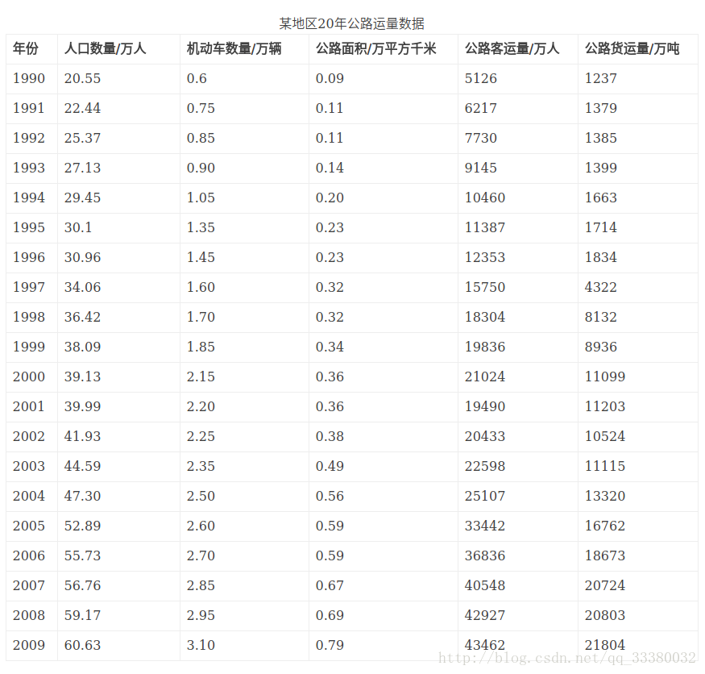
2010 | 73.39 | 3.9635 | 0.9980
2011 | 75.55 | 4.0975 | 1.0268

